LAPORAN PRAKTIKUM MIKROPROSESSOR DAN INTERFACE
LAB 11 – KONVERSI DATA (HEKSADESIMAL OKTAL DESIMAL)



Oleh
Abdul Rozak Ainurrofiq
221344033
2B-TNK

Tanggal Percobaan: Kamis, 02 Mei 2024
Tanggal Penyerahan: Kamis, 26 Mei 2024
Instruktur: 1. Ferry Satria, BSEE., M.T.
2. Rahmawati Hasanah, S.ST., M.T.

PROGRAM STUDI D4 TEKNIK TELEKOMUNIKASI
JURUSAN TEKNIK ELEKTRO
POLITEKNIK NEGERI BANDUNG
2023-2024

DAFTAR ISI

DAFTAR ISI 2
A. MAKSUD DAN TUJUAN PERCOBAAN 3
B. DASAR TEORI 3
C. ALAT DAN BAHAN YANG DIPERGUNAKAN 4
D. LANGKAH KERJA 4
E. SOAL DAN HASIL PERCOBAAN 5
F. ANALISIS 13
G. KESIMPULAN 14
H. SARAN 14
DAFTAR PUSTAKA 15

MAKSUD DAN TUJUAN PERCOBAAN
  - Mahasiswa mampu menggunakan perintah perintah dasar emu8086
  - Mahasiswa mampu melakukan operasi blok memori menggunakan emu8086
  - Mahasiswa mampu mengeluarkan output yang diinginkan menggunakan emu8086

DASAR TEORI
- Definisi Mikroprosessor
Mikroprosesor adalah sebuah chip IC (Integrated Circuit) yang merupakan bagian terpenting dari unit pemrosesan pusat CPU (Central Processing Unit) dalam sebuah komputer. Mikroprosesor berisi sirkuit aritmatika, logika, dan kontrol yang diperlukan untuk menjalankan fungsi unit pemrosesan pusat komputer digital. Sejarah mikroprosesor dimulai pada tahun 1971 ketika Intel memperkenalkan Mikroprosesor Intel 4004, yang merupakan mikroprosesor pertama di dunia dengan arsitektur 4 bit.
Sejak itu, mikroprosesor telah mengalami perkembangan pesat sesuai dengan Hukum Moore, yang merumuskan bahwa daya penghitungan akan berlipat ganda setiap 18 bulan. Mikroprosesor terdiri dari beberapa bagian, seperti register, ALU (Arithmathic and Logic Unit), dan Timing and Control Unit, yang memiliki fungsi-fungsi khusus dalam melakukan pemrosesan data dan instruksi. Mikroprosesor memiliki berbagai fungsi, termasuk mengambil instruksi dan data dari memori, memindahkan data, melakukan fungsi operasi logika dan aritmatika, serta menyediakan pewaktuan untuk siklus kerja sistem mikroprosesor
- Fungsi Mikroprosessor
Mikroprosesor memiliki beberapa fungsi utama, di antaranya adalah:
  - Mengatur kecepatan eksekusi instruksi dan operasi perangkat
  - Mengambil data dan instruksi dari memori.
  - Memindahkan data dari dan ke memori.
  - Melaksanakan fungsi-fungsi operasi logika dan aritmatika.
  - Mengirim sinyal kendali dan menerima sinyal interupsi.
  - Melakukan timing atau pewaktuan untuk siklus kerja sistem mikroprosesor
- Emu8086
Emu8086 adalah emulator mikroprosesor 8086 yang dapat digunakan untuk mengemulasikan perangkat keras pada komputer Windows. Emulator ini memungkinkan pengguna untuk menjalankan program yang dibuat untuk mikroprosesor 8086 pada komputer modern.
Emu8086 juga dilengkapi dengan assembler terintegrasi dan tutorial untuk pemula. Emulator ini dapat digunakan untuk mengeksplorasi dan mempelajari bahasa pemrograman assembly serta untuk mengembangkan dan menguji kode assembly pada mikroprosesor 8086.
- Fungsi Emu8086
Emu8086 memiliki beragam kegunaan dalam pembelajaran bahasa assembly, antara lain:
- Emulator 8086: Emu8086 dapat digunakan untuk menjalankan dan menguji program yang ditulis dalam bahasa assembly untuk mikroprosesor 8086. Hal ini memungkinkan para pengguna untuk mensimulasikan program kontrol hardware yang dibuat, serta dilengkapi dengan assembler terintegrasi dan tutorial untuk pemula
- Pembelajaran Bahasa Assembly: Emu8086 memungkinkan pengguna untuk mempelajari bahasa pemrograman assembly dan mikroprosesor 8086. Dengan menggunakan emulator ini, para pengguna dapat menjalankan, menguji, dan memahami cara kerja perangkat keras komputer serta mengembangkan kode assembly untuk mikroprosesor 8086
- Pengembangan Kode Assembly: Emu8086 dapat digunakan untuk mengembangkan dan menguji kode assembly pada mikroprosesor 8086. Hal ini memungkinkan para pengguna untuk membuat (compile) "binary executable file" dari kode program serta menjalankan program yang dibuat untuk mikroprosesor 8086 pada komputer modern
Dengan beragam kegunaan tersebut, Emu8086 merupakan aplikasi yang cocok digunakan untuk belajar bahasa assembly dan mikrokontroler serta untuk mengembangkan dan menguji kode assembly pada mikroprosesor 8086.

ALAT DAN BAHAN YANG DIPERGUNAKAN
  - Laptop/komputer
  - Software emu8086

LANGKAH KERJA
- Buka emulator 8086
- Tulis program yang akan dibuat

SOAL DAN HASIL PERCOBAAN
- Buat diagram alir dan program untuk mengubah data HEKSADESIMAL 2 digit yang ada pada register CH menjadi OKTAL. Simpan hasil konversi pada register DX.
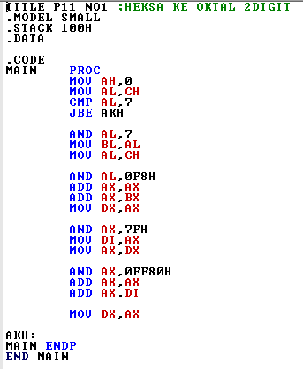
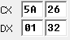
- Buat diagram alir dan program untuk mengubah data HEKSADESIMAL 4 digit yang ada pada register CX menjadi OKTAL. Simpan hasil konversi pada register CL:DX
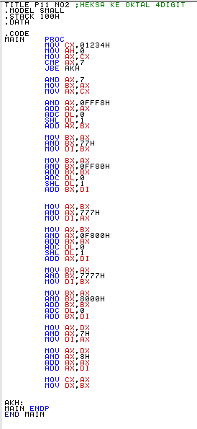
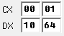
- Buat diagram alir dan program untuk mengubah 16 data HEKSADESIMAL 2 digit yang ada pada BM1 menjadi OKTAL. Simpan hasil konversi pada BM2.
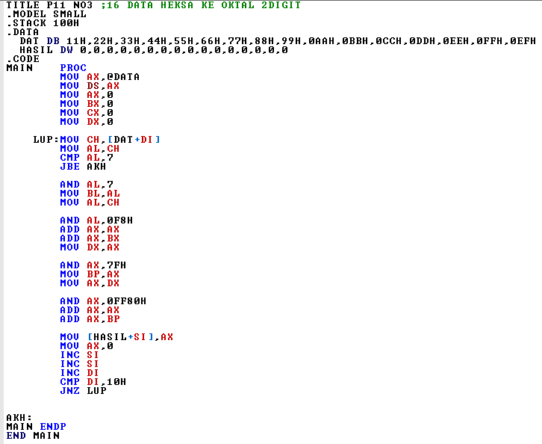
- Buat diagram alir dan program untuk mengubah 8 data HEKSADESIMAL 4 digit yang ada pada BM1 menjadi OKTAL. Simpan hasil konversi pada BM2.
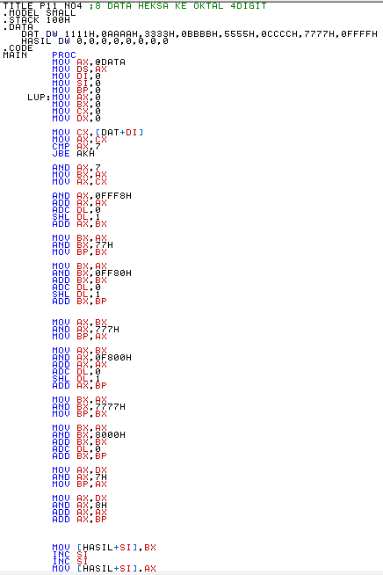
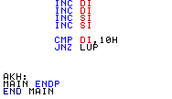
- Buat diagram alir dan program untuk mengubah 6 data HEKSADESIMAL 6 digit yang ada pada BM1 menjadi OKTAL. Simpan hasil konversi pada BM2.
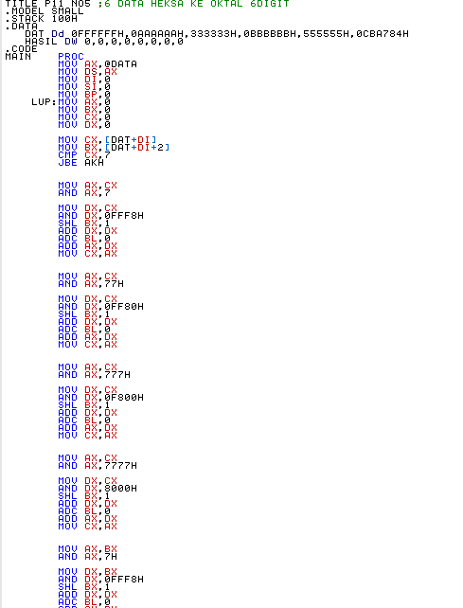
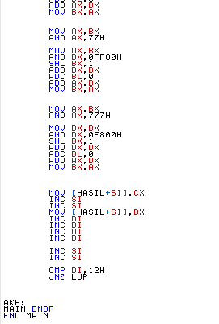
- Buat diagram alir dan program untuk mengubah 6 data HEKSADESIMAL 8 digit yang ada pada BM1 menjadi OKTAL. Simpan hasil konversi pada BM2.
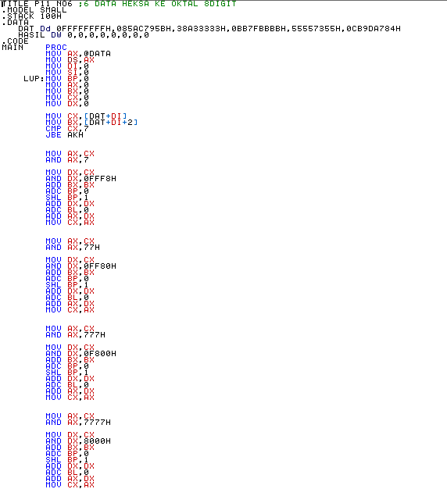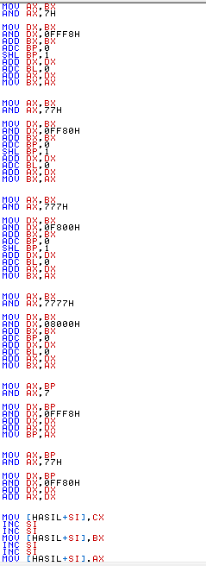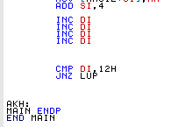

- Buat diagram alir dan program untuk mengubah 6 data DESIMAL 10 digit yang ada pada BM1 menjadi OKTAL. Simpan hasil konversi pada BM2.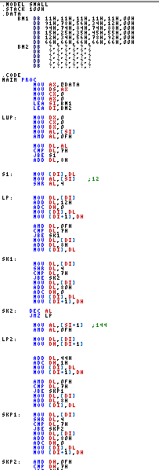 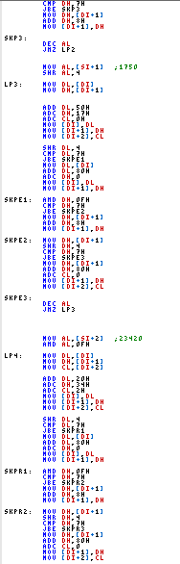 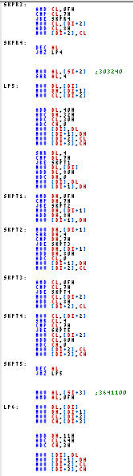 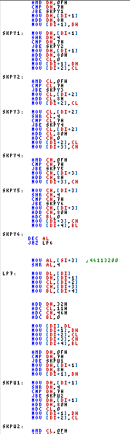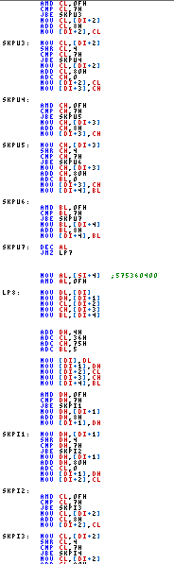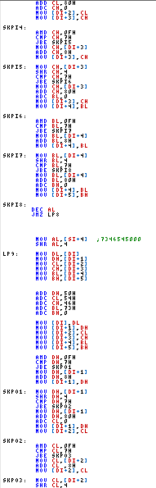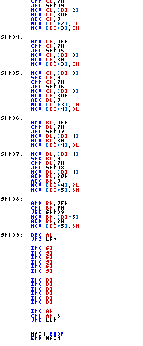
- Buat diagram alir dan program untuk mengubah 16 data OKTAL 2 digit yang ada pada BM1 menjadi DESIMAL. Simpan hasil konversi pada BM2.
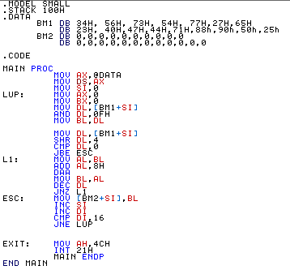
- Buat diagram alir dan program untuk mengubah 10 data OKTAL 4 digit yang ada pada BM1 menjadi DESIMAL. Simpan hasil konversi pada BM2.
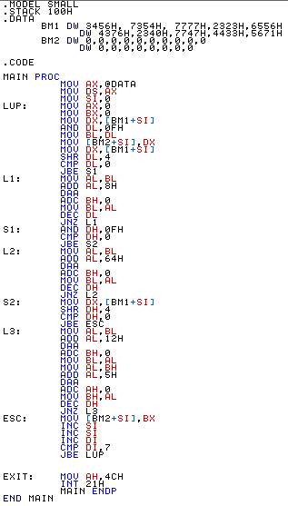

- Buat diagram alir dan program untuk mengubah 8 data OKTAL 6 digit yang ada pada BM1 menjadi DESIMAL. Simpan hasil konversi pada BM2.
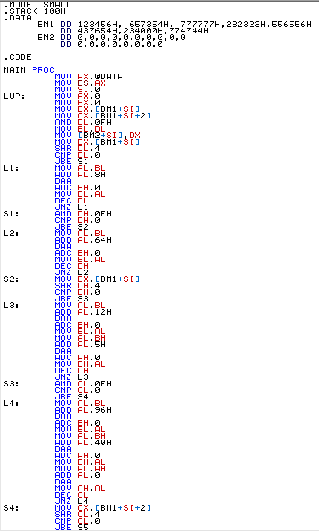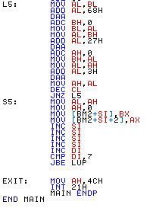
- Buat diagram alir dan program untuk mengubah 6 data OKTAL 10 digit yang ada pada BM1 menjadi DESIMAL. Simpan hasil konversi pada BM2.
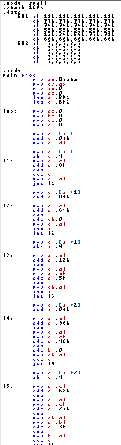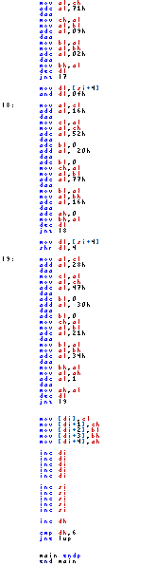

- Buat diagram alir dan program untuk mengubah 6 data OKTAL 6 digit yang ada pada BM1 menjadi HEKSADESIMAL. Simpan hasil konversi pada BM2.
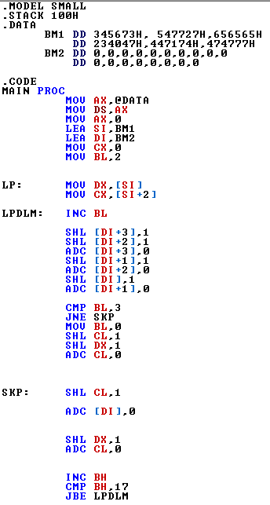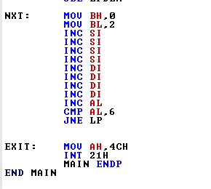
- Buat diagram alir dan program untuk mengubah 6 data OKTAL 8 digit yang ada pada BM1 menjadi HEKSADESIMAL. Simpan hasil konversi pada BM2.
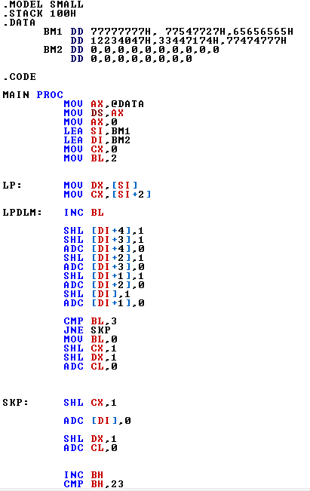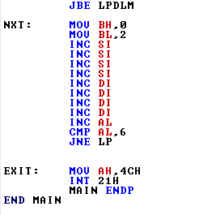

ANALISIS
Praktikum kali ini dilakukan percobaan untuk mengkonversi data heksadesimal ke oktal dan sebaliknya. Selain itu, dilakukan juga konversi oktal ke desimal dan sebaliknya
Konversi heksadesimal ke oktal dapat dilakukan dengan cara konversi menurut bit bitnya. Secara teori, suatu bilangan biner jika dibagi per 4 bit akan menjadi heksadesimal dan jika dibagi per 3 bit akat menjadi oktal. Maka dari itu, untuk konversi heksadesimal ke oktal dapat diamati dari binernya. Karena emu8086 hanya bisa membaca per 4 bit, untuk mengkonversi heksadesimal ke oktal, bit 0 harus disisipkan agar dapat terbaca tetapi hanya 3 bit yang terakhir. Contoh jika memiliki bilangan heksa F5, maka akan memiliki biner 1111 0101, jika dipisahkan menjadi 3 bit maka akan menjadi 011 110 101 dan oktalnya 365, tetapi emu8086 tidak dapat membaca per 3 bit, maka dari itu harus disisipkan 2 bit 0 di tengah tengahnya menjadi 0011 0110 0101, dan jika dibaca per 4 bit hasilnya sama yaitu 365. Untuk membuat programnya yaitu setiap 3 bit dari belakang kedua harus dipisahkan. Caranya yaitu dengan meng-AND kan bilangan tersebut dengan 111. Untuk mendapat digit paling akhir, bilangan di-AND kan dengan 111, lalu disimpan di register tujuan. Untuk mendapar digit kedua di-AND kan dengan 111000, lalu 111000000, dan seterusnya. Setiap digit mulai dari digit kedua yang dipisahkan harus dimasukan ke register lain untuk dioperasikan. Operasi yang dilakukan adalah shift left atau pergeseran kekiri. Sehingga akan muncul 0 disebelah kanan. Kemudian hasil tersebut ditambahkan ke register tujuan yang didalamnya sudah ada satuan. Konversi oktal ke heksadesimal dapat dilakukan dengan cara sebaliknya dari konversi heksadesimal ke oktal yaitu dengan menghapus bit ditengahnya. Contoh, jika terdapat bilangan 365 oktal, akan memiliki biner 0011 0110 0101 pada emu8086 0 yang digaris bawahi dapat dihapus menjadi seperti berikut 111 0101 atau dalam heksa F5.
Konversi decimal ke oktal atau sebaliknya dapat menggunakan metode pembobotan. Bilangan asal dikali bobot bilangan asal dan dijumlahkan sevara bilangan tujuan. Konversi decimal ke oktal dapat dilakukan dengan cara mengalikan bilangan dengan bobot decimal yaitu A dengan cara oktal. Atau dapat dituliskan dengan rumus sebagai berikut ((X1*A)+X2)*A)+X3) dan seterusnya sampai digit ke-n. dengan X adalah digit. Perkalian dengan A sama dengan perkalian dengan (8+2) sehingga dapat dilakukan dengan cara menggandakan bilangan 3 kali lalu ditambah dengan hasil penggandaan pertama. Penggandaan dan penjumlahan harus dilakukan dengan cara oktal atau menggunakan koreksi oktal untuk setiap digitnya. Koreksi dilakukan ketika hasil dari operasi lebih dari 7, maka akan ditambah 8. Sedangkan untuk konversi oktal ke decimal dapat dilakukan perkalian dengan 8 lalu dijumlahkan atau dengan rumus sebagai berikut berikut ((X1*8)+X2)*8)+X3) dan seterusnya sampai digit ke-n. dengan X adalah digit. Perkalian dengan 8 dapat dilakukan dengan cara penggandaan bilangan sebanyak 3 kali. Penggandaan dan penjumlahan harus dilakukan secara decimal, yaitu ketika bilangan lebih dari 9 maka akan ditambah dengan 6.

KESIMPULAN
- Emu 8086 dapat melakukan konversi bilangan oktal ke heksadesimal dan sebaliknya serta konversi oktal ke decimal dan sebaliknya
- Konversi dapat dilakukan dengan mengalikan setiap bilangan sesuai dengan basisnya dan bobotnya atau dengan cara ((X₁*B)+X₂)*B)+X₃) dan seterusnya sampai digit ke-n. dengan X adalah digit, dan B adalah basis dari bilangan asal
- Basis ubah ke dalam bilangan berbasis 2 agar dalam program mudah untuk dikalikan yaitu dengan menggunakan penggandaan
- Operasi seperti penggandaan dan penjumlahan pada program harus dilakukan sesuai dengan bilangan tujuan

SARAN
- Lebih teliti saat menulis program dan hindari salah ketik saat menulis program
- Pastikan terlebih dahulu hasil penjumlahan sebelum menulis program dan menjalankannya

DAFTAR PUSTAKA
[1] Gischa, S. (2022). Mikroprosesor: Pengertian, Bagian, Fungsi, Karakteristik, dan Contohnya. Retrieved from https://www.kompas.com/skola/read/2022/07/16/180000669/mikroprosesor--pengertian-bagian-fungsi-karakteristik-dan-contohnya
[2] Hidayatullah, S. S. (n.d.). Pengertian Mikroprosesor beserta Fungsi dan Sejarah Mikroprosesor. Retrieved from https://www.belajaronline.net/2021/01/pengertian-mikroprosesor-fungsi-dan-sejarah-mikroprosesor.html?m=1
[3] Suprianto. (2015). Pengertian, Komponen, Fungsi Mikroprosesor. Retrieved from https://blog.unnes.ac.id/antosupri/pengertian-komponen-fungsi-mikroprosesor/
[4] EMU8086 - MICROPROCESSOR EMULATOR. (n.d.). Retrieved from https://emu8086-microprocessor-emulator.en.softonic.com/
[5] Warestika, N. E. (1970). Retrieved from https://novenia10.blogspot.com/2017/04/orkom-praktikum-6.html?m=1
[6] Gunawan, I. (2021). Pemrograman Assembly Mikroprosesor 8086. Retrieved from https://www.academia.edu/53170943/Pem
[7] Unknown. (1970). Retrieved from https://salmanfaris19.blogspot.com/2017/07/bahasa-assembly-menggunakan-emu8086.html?m=1‌

